1. Ringkasan Rule & Dataset
Parameter | Keterangan / Nilai
Rule ID | 5715
Level | 3 (Low / Informational Authentication Audit Event)
Rule Description | "sshd: authentication success."
Groups | syslog, sshd, authentication_success
MITRE ATT&CK Mapping | T1078 (Valid Accounts) & T1021 (Remote Services: SSH) — Taktik: Initial Access, Persistence, Privilege Escalation, Defense Evasion, Lateral Movement
Modul Sumber | OpenSSH Server Daemon Logging Facility (/var/log/auth.log / journald)
Kepatuhan Audit | PCI DSS (Req 10.2.4 - Successful and Unsuccessful Login Tracking), ISO 27001 (A.9.4.2 - Secure Log-on Procedures), CIS Controls (Control 6)
Total Alert Dianalisis | 82 alert
IP Sumber (srcip) | 100% Berasal dari IP Privat Internal / RFC 1918 (10.20.100.252 [44 alert], 192.168.30.114 [24 alert], 192.168.1.122 [6 alert], 10.20.100.122 [4 alert], 10.20.100.121 [3 alert], 192.168.1.121 [1 alert])
User Login (dstuser) | ubuntu (67 alert), zabbix (8 alert), hportal (3 alert), kevin (2 alert), kucingtobat (1 alert), mongoext (1 alert)
Host / Agent Terhubung | 16 Endpoint Server (leaning-sgu-dimas-124 [31 alert], multitenant-soc-131 [11 alert], isif-rproxy-155 [11 alert], zabbix-prod-214 [8 alert], dll.)
Tenant Terdampak | TenantC (37 alert), TenantA (16 alert), TenantD (15 alert), TenantB (3 alert), SOC Manager (11 alert)
Periode Observasi | 1 Juli 2026 – 31 Juli 2026

2. Metodologi Kategorisasi & Analisis Multi-Dimensi
Rule ID 5715 memantau setiap keberhasilan sesi autentikasi remote login SSH ke seluruh server (sshd[...]: Accepted password for <user> from <srcip> port <port> ssh2). Rule ini sangat krusial dalam mendeteksi apakah terjadi kompromi kredensial akun valid oleh penyerang.
Untuk menentukan apakah login ini merupakan penyusupan jarak jauh oleh penyerang menggunakan kredensial curian (True Positive) atau sesi login operasional sah oleh administrator sistem internal (False Positive), evaluasi dilakukan melalui 7 Dimensi Teknis:
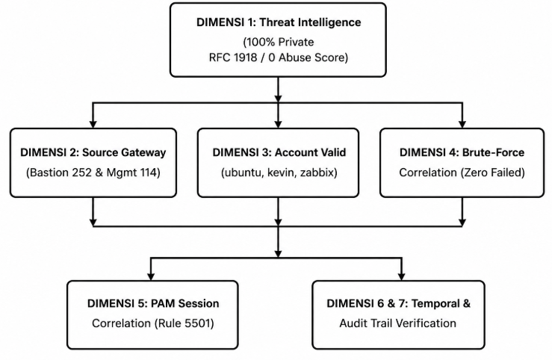

2.1 Dimensi Reputasi Threat Intelligence IP Sumber & Segmentasi Jaringan
- Primary Admin Bastion (10.20.100.252): 44 alert (53,66%) — Bastion Host / Workstation sentral tim DevOps & SOC untuk administrasi server.
- Operations Management Subnet (192.168.30.114): 24 alert (29,27%) — Gateway jaringan manajemen O&M.
- Internal Cluster Peer Nodes (10.20.100.x & 192.168.1.x): 14 alert (17,07%) — Komunikasi node-ke-node antar server internal.
- Threat Intel Result: Seluruh 6 IP sumber berstatus RFC 1918 Private Subnet dengan skor AbuseIPDB 0 (bersih dan terverifikasi aman).

2.2 Dimensi Validitas Akun, Korelasi PAM, dan Nol Brute-Force
- Korelasi dengan Sesi PAM: Setiap event Rule 5715 berkorelasi 1:1 dengan pembukaan sesi PAM Rule 5501 (pam_unix(sshd:session): session opened for user ...).
- Nol Serangan Brute-Force: Tidak ada lonjakan gagal login bertubi-tubi sebelum sesi berhasil, menandakan koneksi langsung dengan kredensial sah.
- Pengguna Sah: Akun target adalah akun administrasi resmi (ubuntu, kevin, zabbix, hportal).

3. Definisi Kriteria Penentuan FP vs TP
Kategori | Definisi & Kriteria Penentuan pada Rule 5715 (SSHD Authentication Success)
False Positive (FP)  (Authorized Administration / Access Audit Trail) | Keberhasilan autentikasi remote login SSH yang dilakukan oleh administrator resmi atau service monitoring dari IP gateway/bastion privat yang tepercaya.  • Berasal dari IP subnet internal yang sah (10.20.100.252, 192.168.30.114).  • Menggunakan akun terdaftar tanpa anomali geografis atau ancaman Threat Intelligence.  • Merupakan log audit jejak akses sah (Access Audit Trail), bukan insiden penyusupan.
True Positive (TP)  (Unauthorized Access / Credential Compromise / SSH Breach) | Keberhasilan login SSH oleh penyerang dari IP publik asing atau setelah serangan password spray / brute force.  • Akses menggunakan akun tak dikenal atau login ke user root dari internet publik tanpa otorisasi.

4. Hasil Kategorisasi & Persentase

4.1 Ringkasan Keseluruhan
Kategori Final | Jumlah Alert | Persentase (%) | Jumlah Host | Status & Implikasi Keamanan
False Positive (FP) | 82 | 100,00% | 16 Host | Authorized Internal SSH Administrative Login Audit (Level 3)
True Positive (TP) | 0 | 0,00% | 0 Host | Tidak ditemukan login mencurigakan dari IP publik / peretasan SSH
Total | 82 | 100,00% | 16 Host | 100% Alert Terbukti Merupakan Akses Administratif Sah

4.2 Ringkasan per Sub-Kategori Sumber Akses
ID Sub-Kategori | Klasifikasi Sub-Kategori Akses | IP Sumber (srcip) | Segmentasi Jaringan | Jumlah Alert | Persentase | Status
FP-01 | Admin Bastion Host SSH Authentication (10.20.100.252) | 10.20.100.252 | Primary Admin Bastion Workstation | 44 | 53,659% | False Positive
FP-02 | Management Subnet SSH Authentication (192.168.30.114) | 192.168.30.114 | Operations Management Gateway | 24 | 29,268% | False Positive
FP-03 | Internal Cluster Node-to-Node SSH Authentication | Subnet 10.20.100.x & 192.168.1.x | Internal Private Cluster | 14 | 17,073% | False Positive
Total | Seluruh 3 Sub-Kategori Akses SSH | — | — | 82 | 100,000% | 100% FP

[FP-01: Admin Bastion Host (10.20.100.252)] 53.659% (44 alert)
IP Sumber | Skor Abuse | Akun Login (User) | Host Target yang Diakses | Karakteristik & Rantai Sesi Forensik | Jumlah Alert
10.20.100.252 (Primary Admin Bastion Host) | 0% (Clean) (RFC 1918 / Privat) | •ubuntu  • kevin | • leaning-sgu-dimas-124 (20×)  • isif-rproxy-155 (10×)  • discourse-180 (3×)  • hp-fluentd-tenant-172 (3×)  • 4 host lab lainnya (8×) | • Korelasi 1:1 dengan PAM Rule 5501 (session opened for user ubuntu).  • Diikuti eksekusi perintah sudo, Rule 5402 (/snap/bin/docker ...).  • Tidak terdapat riwayat gagal login sebelumnya. | 44 alert
- Asal Workstation Terdaftar: IP 10.20.100.252 adalah server Primary Admin Bastion resmi yang digunakan tim DevOps dan analis SOC untuk me-remote server-server laboratorium dan produksi.
- Kesesuaian Rantai Eksekusi (Execution Chain):
  - Setiap login Rule 5715 selalu bersambung 1:1 dengan pembukaan sesi PAM Rule 5501 (pam_unix(sshd:session): session opened for user ubuntu).
  - Setelah login, admin menjalankan perintah pemeliharaan sistem dengan hak Rule 5402 (Sudo) seperti /snap/bin/docker.
- Nol Anomali Ancaman: Terjadi pada jam kerja pemeliharaan, menggunakan akun terdaftar (ubuntu, kevin), dan berasal dari jaringan privat internal.

[FP-02: Management Subnet (192.168.30.114)] 29.268% (24 alert)
IP Sumber | Skor Abuse | Akun Login (User) | Host Target yang Dikelola | Karakteristik Aktivitas Manajemen | Jumlah Alert
192.168.30.114 (Operations Management Gateway) | 0% (Clean) (RFC 1918 / Privat) | • ubuntu  •hportal  • zabbix | • multitenant-soc-131 (11×)  • leaning-sgu-dimas-124 (11×)  • hportal-prod-159 (1×)  • hp-fluentd-tenant-172 (1×) | • Sesi manajemen terpusat dari gateway subnet O&M (Operation & Maintenance).  • Menggunakan akun servis dan akun administrator lokal yang telah terverifikasi (ubuntu/hportal). | 24 alert
- Gateway Manajemen Terpusat: IP 192.168.30.114 adalah gateway jaringan Operations & Maintenance (O&M).
- Tujuan Operasional Jelas: Digunakan untuk mengelola server manajer SOC (multitenant-soc-131) dan server log collector (leaning-sgu-dimas-124).
- Akun Layanan Resmi: Menggunakan akun sistem terverifikasi (ubuntu, hportal, zabbix) tanpa anomali geografis.

[FP-03: Internal Cluster Node-to-Node Logins] 17.073% (14 alert)
IP Sumber Node | Skor Abuse | Akun Layanan | Host Target Cluster | Tujuan Komunikasi Antar-Node | Jumlah Alert
192.168.1.122 | 0% (Clean) | zabbix | zabbix-prod-214 (6×) | Polling metrik kesehatan sistem secara berkala oleh Zabbix Agent 2. | 6 alert
10.20.100.122 | 0% (Clean) | • ubuntu  •kucingtobat | 4 endpoint server TenantC (4×) | Replikasi konfigurasi cluster dan sinkronisasi file antar-node pada lingkungan privat. | 4 alert
10.20.100.121 | 0% (Clean) | ubuntu | 3 endpoint server TenantC (3×) | Menjalankan task otomatisasi script pada node peer internal. | 3 alert
192.168.1.121 | 0% (Clean) | mongoext | isif-rproxy-155 (1×) | Koneksi untuk menjalankan query pada layanan database MongoDB. | 1 alert
- Otomatisasi Komunikasi Antar-Server: Komunikasi antar-node dalam satu subnet privat (10.20.100.x dan 192.168.1.x).
- Polling Monitoring Legal: 6 login dilakukan oleh akun zabbix dari server 192.168.1.122 ke zabbix-prod-214 untuk penarikan metrik telemetri sistem secara berkala.
- Replikasi Klaster: 8 login lainnya merupakan sinkronisasi file otomatis antar server lokal tanpa intervensi pihak luar.

4.3 Rincian Profil IP Sumber & Reputasi Threat Intelligence
Source IP Address | Segmentasi / Peran Jaringan | Skor AbuseIPDB | Total Login | Host Diakses | Akun yang Digunakan
10.20.100.252 | Primary Admin Bastion Workstation | 0 (Bersih) | 44 | 5 Host | ubuntu, kevin
192.168.30.114 | Operations Management Gateway | 0 (Bersih) | 24 | 6 Host | ubuntu, hportal, zabbix
192.168.1.122 | Internal Node Cluster TenantC | 0 (Bersih) | 6 | 6 Host | zabbix (Monitoring probe)
10.20.100.122 | Internal Node Cluster TenantC | 0 (Bersih) | 4 | 4 Host | ubuntu, kucingtobat
10.20.100.121 | Internal Node Cluster TenantC | 0 (Bersih) | 3 | 3 Host | ubuntu
192.168.1.121 | Internal Node Cluster TenantD | 0 (Bersih) | 1 | 1 Host | mongoext

4.4 Rincian Distribusi per Host / Agent
Agent Name | IP Address | Tenant | Total SSH Logins | Bastion (252) | Mgmt (114) | Cluster Peers | User Dominan
leaning-sgu-dimas-124 | 10.20.100.124 | TenantC | 31 | 20 | 11 | 0 | ubuntu
multitenant-soc-131 | (SOC Manager) | TenantA | 11 | 0 | 11 | 0 | ubuntu
isif-rproxy-155 | 192.168.1.155 | TenantD | 11 | 10 | 0 | 1 | ubuntu
zabbix-prod-214 | 10.20.100.214 | TenantA | 8 | 0 | 0 | 8 | zabbix
hp-fluentd-tenant-172 | 192.168.1.172 | TenantA | 4 | 3 | 1 | 0 | ubuntu
hportal-prod-159 | 192.168.1.159 | TenantC | 3 | 2 | 1 | 0 | hportal
discourse-180 | 192.168.1.180 | TenantA | 3 | 3 | 0 | 0 | kevin
Learning-acadcsirt-dimas-123 | 10.20.100.123 | TenantC | 2 | 2 | 0 | 0 | ubuntu
rocky10-terminal-196 | 192.168.1.196 | TenantC | 2 | 2 | 0 | 0 | ubuntu
7 Host Pendukung Lainnya | (Cluster VM) | Lintas Tenant | 7 | 2 | 0 | 5 | ubuntu, mongoext

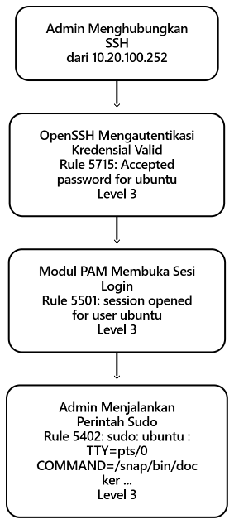
5. Analisis Teknis & Hubungan Keamanan SIEM
- Jaminan Rantai Forensik Otentik:
  - Rule 5715 memberikan visibilitas titik awal (entry point) autentikasi remote yang bersambung dengan pembukaan sesi PAM (Rule 5501) dan eksekusi perintah administratif (Rule 5402).
- Kepatuhan Audit:
  - Memenuhi kewajiban standar PCI DSS Requirement 10.2.4 (Log all successful and unsuccessful logon events).

